|  |
| --- |
| **Especificaciones de requisitos de software**  **Proyecto: Píxel Pioners**  **Revisión: 1** |
| **Mes** |

# **Ficha del documento**

|  |  |  |  |
| --- | --- | --- | --- |
| **Fecha** | **Revisión** | **Autor** | **Verificado.** |
| 26/09/2023 | 1 | Adrian Mauricio Arandia Urrea |  |
| 26/09/2023 | 1 | Cristian Felipe Giron Vega |  |
| 26/09/2023 | 1 | Luis Carlos Medina Moreno |  |

# 

# **Contenido**

**Ficha del documento** **2**

**Contenido** **3**

**1 Introducción** **4**

1.1 Propósito 4

1.2 Alcance 4

1.3 Personal involucrado 4

1.4 Definiciones, acrónimos y abreviaturas 5

1.5 Referencias 5

1.6 Resumen 6

**2 Descripción general** **6**

**2.1 Perspectiva del producto** **6**

2.2 Funcionalidad del producto 7

2.3 Características del usuarios 7

2.4 Restricciones 8

2.5 Suposiciones y dependencias 8

**3 Requisitos específicos** **8**

3.1 Requisitos comunes de los interfaces 11

3.1.1 Interfaces de usuario 11

3.1.2 Interfaces de hardware 13

3.1.3 Interfaces de software 13

3.1.4 Interfaces de comunicación 13

**4 Anexo** **13**

# 

# 

# **1 Introducción**

Este documento es una especificación de requisitos de software para el análisis, desarrollo e implementación de una aplicación enfocada

## **1.1 Propósito**

El presente documento tiene como propósito otorgar una solución para el reto propuesto por senasoft y globant para disminuir la deserción en las carreras STEM, aplicando metodologías ágiles.

## **1.2 Objetivo**

Construir un software orientado a web que disminuya la deserción estudiantil de carreras STEM, específicamente que atienda la dificultad en los cursos y temática que se ven durante la formación, por medio de dojos de estudios que reúna a expertos de la industria, personas empíricas y estudiantes con o sin ninguna experiencia, con la finalidad de compartir y entender distintas temáticas en comunidad.

## **1.2.1 Objetivos específicos**

Crear la documentación necesaria para posteriores mantenimientos del software.

Crear modelo de base relacional y su respectivo diagrama que lo represente.

Construir módulos necesarios los cuales son (usuario: bajo el nombre de perfil, dojo que es el grupo de la temática ya preestablecida, foro el cual contiene la temática que se está hablando dentro el dojo).

## **1.3 Alcance**

Este software funcionará como un MVP (Producto Mínimo Viable), tiene como enfoque una base de datos relacional bajo una arquitectura de monolito, no está definida en esta entrega, la creación de una api rest, no contará con aplicativo mobile, no contendrá módulos distintos a los mencionados en los objetivos específicos.

## **1.4 Personal involucrado**

|  |  |
| --- | --- |
| **Nombre** | Luis Carlos Medina Moreno |
| **Rol** | **Business Analysis (**BA**)** |
| **Categoría profesional** | Aprendiz SENA |
| **Responsabilidades** |  |
| **Información de contacto** | 3205738722 - [luiscarlosmedina481@gmail.com](mailto:luiscarlosmedina481@gmail.com) |
|  |  |
| **Nombre** | Adrian Mauricio Arandia Urrea |
| **Rol** | **Desarrollador** |
| **Categoría profesional** | Aprendiz SENA |
| **Responsabilidades** |  |
| **Información de contacto** | 3157832393 - [yasnoadriandatos@gmail.com](mailto:yasnoadriandatos@gmail.com) |
|  |  |
| **Nombre** | Cristian Felipe Giron Vega |
| **Rol** | **Quality Assurance (**QA**)** |
| **Categoría profesional** | Aprendiz SENA |
| **Responsabilidades** |  |
| **Información de contacto** | 3123028342 - [cf.giron04@gmail.com](mailto:cf.giron04@gmail.com) |

## **1.6 Metodología a utilizar**

En el desarrollo de este proyecto se utilizara la metodología agile **“SCRUM”** esto se debe a la estrategia utilizada en la competición **SENASoft 2023** donde disponemos de un tiempo máximo de entrega del producto y esta metodología nos permitirá realizar el desarrollo del MVP

## **1.7 Definiciones, acrónimos y abreviaturas**

|  |  |
| --- | --- |
| **Nombre** | **Descripción** |
| Usuario | Persona que usará el sistema |
| RF | Requisitos funcionales |
| RNF | Requisitos no funcionales |
| Landing page | Página web diseñada para mostrar de forma rápida y concisa los servicios prestados por el software, con el objetivo de convertir a los visitantes en clientes. |
| Dashboard | Panel de control que muestra información clave de manera visual y fácil de entender, permitiendo el monitoreo y análisis de datos de manera rápida. |
| CSS | Lenguaje para diseñar y dar estilo a páginas web. |
| JAVASCRIPT | Lenguaje de programación para hacer sitios web interactivos. |
| Nextjs | Framework de React para desarrollo web. |
| Dojo | Espacio físico utilizado en las artes marciales japonesas, donde los practicantes entrenan y perfeccionan sus habilidades, para nuestro caso aplicado se entenderá como el espacio virtual donde un grupo de personas con distinto nivel de experiencia se reúnen a perfeccionar sus habilidades técnicas |
| Foro | Plataforma en línea para discusiones y compartir información. |

## **1.6 Resumen**

El documento presenta tres divisiones importantes, en el primero se especificarán los participantes y la descripción general del producto, en el segundo se explicará el funcionamiento de sus requerimientos funcionales y no funcionales por último se realiza el proceso de pruebas en el prototipo a entregar.

# **2 Descripción general**

# **2.1 Perspectiva del producto**

El sistema a desarrollar estará diseñado para trabajar en entornos multiplataformas, esto permitirá su utilización desde diferentes dispositivos.

## **2.2 Funcionalidad del producto**

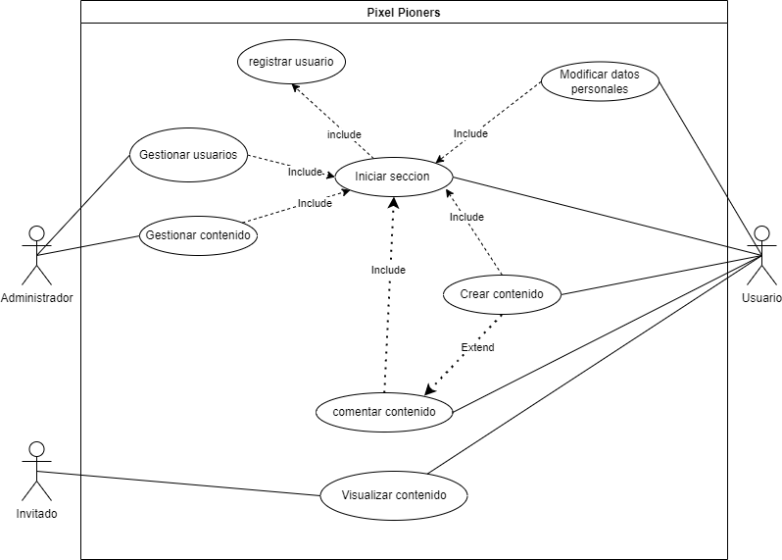

## **2.3 Características del usuarios**

|  |  |
| --- | --- |
| **Tipo de Usuario** | Administrador |
| **Actividades** | Este usuario puede visualizar la información mostrada en las siguientes páginas:   * Landing page o inicio. * Información acerca del software. * Grupos por categoría (dojos). * Grupos de estudio (foros). * Dashboard.   Este usuario puede realizar modificaciones tales como creación, actualización y eliminación de la siguiente información.   * Información de los perfiles registrados. * Información sobre las categorías (dojos). * Información de los grupos de estudios (foros). * Comentarios registrados del usuario. |
|  |  |
| **Tipo de Usuario** | Usuario autenticado |
| **Actividades** | Este usuario puede visualizar la información mostrada en las siguientes páginas:   * Aterrizaje o inicio. * Información acerca del software. * Grupos por categorías (dojos). * Grupos de estudio (foros). * Perfil de usuario. * Grupos de estudio suscritos.   Este usuario puede realizar modificaciones tales como creación, actualización y eliminación de la siguiente información.   * Información de **su** perfil. * Grupos de estudio creados. * Comentarios. |
|  |  |
| **Tipo de Usuario** | Usuario no autenticado |
| **Actividades** | Este usuario puede visualizar la información mostrada en las siguientes páginas:   * Aterrizaje o inicio. * Información acerca del software. * Grupos de estudio (dojos). * Grupos de estudio (foros). * Ingreso de usuario (Log-in). * Registro de usuario (Sign-up). |

## **2.4 Restricciones**

* Aplicación para ser usada con internet.
* Uso de dominio.
* Uso del framework de desarrollo Nextjs y lenguajes de etiquetas, estilos: CSS y JAVASCRIPT para el desarrollo de la aplicación en el entorno web.
* Desarrollo liviano para el funcionamiento en la mayor cantidad de dispositivos.

## **2.5 Suposiciones y dependencias**

* Los equipos en los que el sistema será ejecutado deben cumplir los requisitos mínimos necesarios para su correcta ejecución.

# **3 Requisitos específicos**

**Requisitos Funcionales**

|  |  |
| --- | --- |
| **Número de requisito** | RF01 |
| **Nombre de requisito** | Autenticación de Usuario |
| **Características** | Ingreso al sistema |
| **Descripción del requerimiento** | El usuario podrá acceder al módulo de autenticación desde cualquier sección del sistema siempre y cuando no se encuentre previamente autenticado. |
| **Prioridad de requisito** | Alta |
|  |  |
| **Número de requisito** | RF02 |
| **Nombre de requisito** | Registro de usuarios. |
| **Características** | Actualización de tipo de usuario |
| **Descripción del requerimiento** | El usuario podrá mediante el módulo de autenticación realizar un registro de su información para obtener una elevación en su nivel de usuario (usuario registrado), de esa forma acceder a otra información. |
| **Prioridad de requisito** | Alta |
|  |  |
| **Número de requisito** | RF03 |
| **Nombre de requisito** | Modificación de datos de usuario |
| **Características** | Actualización de información |
| **Descripción del requerimiento** | El usuario podrá acceder a un módulo del sistema que le permita actualizar su información personal. |
| **Prioridad de requisito** | Alta |
|  |  |
| **Número de requisito** | RF04 |
| **Nombre de requisito** | Administración |
| **Características** | Administración de usuarios |
| **Descripción del requerimiento** | El administrador podrá realizar modificaciones a la información de todos los usuarios registrados. |
| **Prioridad de requisito** | Alta |
|  |  |
| **Número de requisito** | RF05 |
| **Nombre de requisito** | Administración |
| **Características** | Administración de categorías |
| **Descripción del requerimiento** | El administrador podrá realizar modificaciones a la información de cada categoría existente en el software. |
| **Prioridad de requisito** | Alta |
|  |  |
| **Número de requisito** | RF06 |
| **Nombre de requisito** | Administración |
| **Características** | Administración de los grupos de estudio |
| **Descripción del requerimiento** | El administrador podrá realizar modificaciones a la información de cada grupo de estudio o foro registrado en el sistema |
| **Prioridad de requisito** | Alta |
|  |  |
| **Número de requisito** | RF07 |
| **Nombre de requisito** | Grupos de estudio (foros) |
| **Características** | Creación de grupos de estudio |
| **Descripción del requerimiento** | El usuario registrado tiene la capacidad de crear nuevos grupos de estudio (foros) donde otros usuarios pueden inscribirse e interactuar |
| **Prioridad de requisito** | Alta |
|  |  |
| **Número de requisito** | RF08 |
| **Nombre de requisito** | Suscripciones |
| **Características** | Suscripción a grupos de estudio |
| **Descripción del requerimiento** | El usuario registrado tiene la capacidad de suscribirte a diferentes grupos de estudio obteniendo asi la capacidad de interactuar con el mismo |
| **Prioridad de requisito** | Alta |

**Requisitos no funcionales**

|  |  |
| --- | --- |
| **Número de requisito** | RNF01 |
| **Nombre de requisito** | Interfaz del sistema |
| **Características** | Sencilla e intuitiva |
| **Descripción del requerimiento** | El sistema presentará una interfaz sencilla e intuitiva para que los usuarios puedan navegar a través del software de forma eficaz |
| **Prioridad de requisito** | Alta |
|  |  |
| **Número de requisito** | RNF02 |
| **Nombre de requisito** | Interfaz de características |
| **Características** | Diseño adaptativo |
| **Descripción del requerimiento** | El sistema debe presentar un diseño adaptativo dependiendo del usuario que ingrese al software. |
| **Prioridad de requisito** | Alta |
|  |  |
| **Número de requisito** | RNF03 |
| **Nombre de requisito** | Información por roles |
| **Características** | Información adaptable |
| **Descripción del requerimiento** | El sistema mostrará información específica dependiendo del nivel de usuario que haya ingresado |
| **Prioridad de requisito** | Alta |
|  |  |
| **Número de requisito** | RNF04 |
| **Nombre de requisito** | Funcionamiento continuo |
| **Características** | Tiempo de funcionamiento según su uso |
| **Descripción del requerimiento** | El sistema debe funcionar de forma continua teniendo en cuenta el uso que se le darán lo usuarios |
| **Prioridad de requisito** | Alta |
|  |  |
| **Número de requisito** | RNF05 |
| **Nombre de requisito** | Seguridad |
| **Características** | Datos almacenados seguros |
| **Descripción del requerimiento** | El sistema debe garantizar la seguridad respecto a la información que los usuarios ingresen |
| **Prioridad de requisito** | Alta |
|  |  |
| **Número de requisito** | RNF06 |
| **Nombre de requisito** | Identidad corporativa |
| **Características** | Información sobre la entidad corporativa |
| **Descripción del requerimiento** | Cualquier usuario podrá ver información sobre la entidad corporativa en la página “acerca de” |
| **Prioridad de requisito** | Baja |
|  |  |
| **Número de requisito** | RNF06 |
| **Nombre de requisito** | Landing page |
| **Características** | Información inicial del sistema |
| **Descripción del requerimiento** | Cualquier usuario podrá ver la información inicial del sistema en la pagina de “inicio” |
| **Prioridad de requisito** | Baja |

## **3.1 Requisitos comunes de los interfaces**

### **3.1.1 Interfaces de usuario**

**Ingreso:**

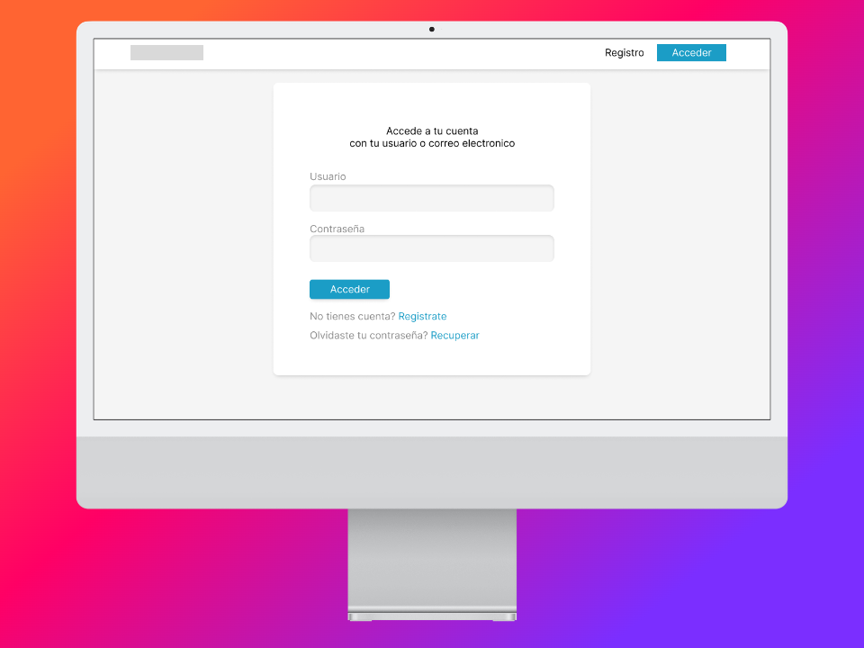

**Registro:**

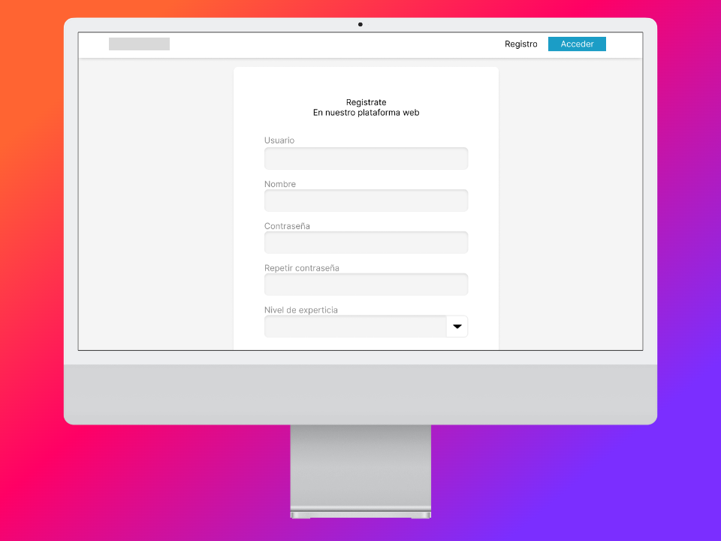

**Perfil:**

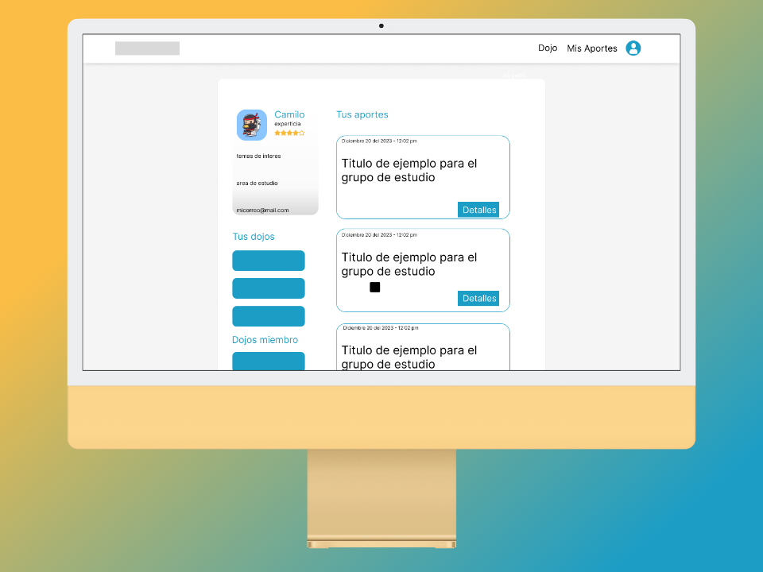

**Listado de dojos**

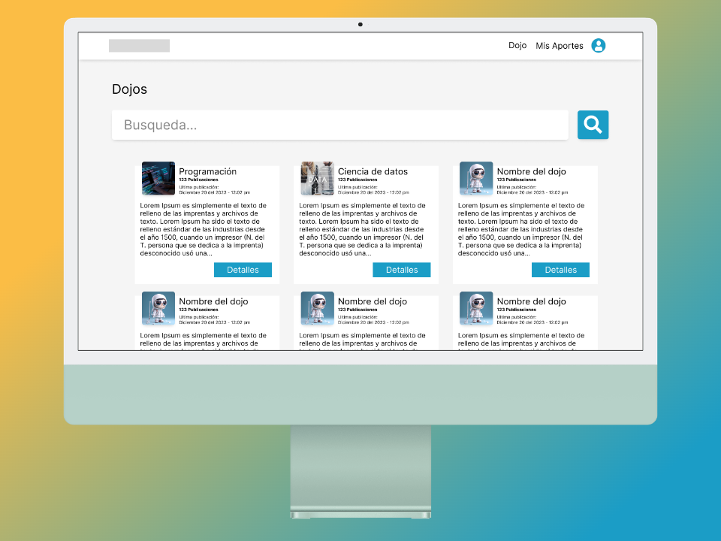

**Listado de foros:**

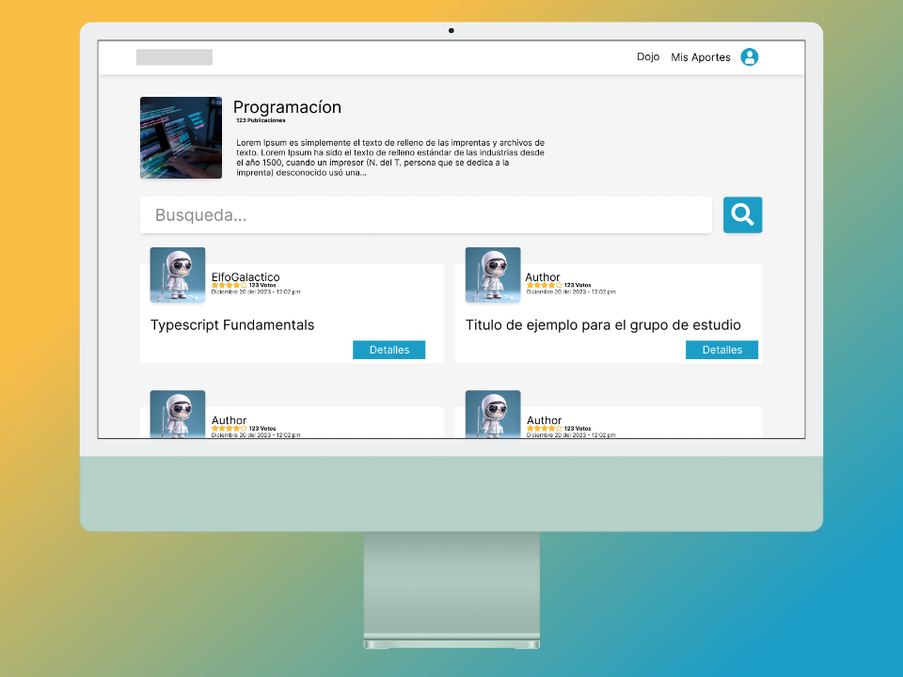

**Foro:**

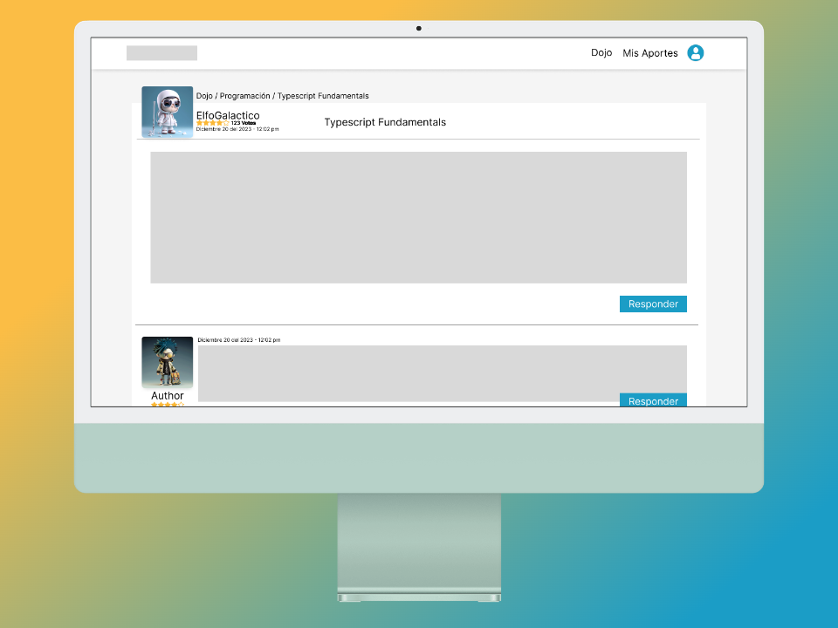

### **3.1.2 Interfaces de hardware**

El o los dispositivos que se usarán para ingresar al sistema deben tener las siguientes características.

Equipo de escritorio, laptop.

* Adaptadores de red
* Procesador de 1.66Ghz o superior
* Memoria RAM mínima de 4 Gb
* Mouse
* Teclado

### **3.1.3 Interfaces de software**

Cómputo

* Sistema operativo: Windows 7 o superior
* Navegador: El sistema tiene soporte actualizado en la versión descrita o superior de los navegadores listados a continuación.
  + Chrome: Versión 117.0.5938.92 (Build oficial) (64 bits)
  + Microsoft Edge: Versión 117.0.2045.43 (Compilación oficial) (64 bits)

# **4 Anexo**

**Lluvia de ideas**

Primer registro de la lluvia de ideas realizado



**Repositorios**

Proyecto: Píxel Fighters - [AdrianY1997/pixel-fighters (github.com)](https://github.com/AdrianY1997/pixel-fighters)

Documentación: [luiscarlosmedina/doc_pixel_project (github.com)](https://github.com/luiscarlosmedina/doc_pixel_project)

Trello: <https://trello.com/invite/pixelpioners/ATTIa1f8e1148292dbb9fe532c58388d2d98DE3A2D90>